Министерство образования и науки Российской Федерации Федеральное государственное автономное образовательное учреждение высшего образования

«Уральский федеральный университет имени первого Президента России Б.Н. Ельцина» (УрФУ)

Институт радиоэлектроники и информационных технологий – РТФ

ОТЧЕТ

о проектной работе

по теме: к**омпьютерная игра «HackerMania»**

по дисциплине: Проектный практикум

Команда: Пекусы Шаманы

Екатеринбург

2022

# СОДЕРЖАНИЕ

СОДЕРЖАНИЕ 2

ВВЕДЕНИЕ 3

КОМАНДА 4

ЦЕЛЕВАЯ АУДИТОРИЯ 5

КАЛЕНДАРНЫЙ ПЛАН ПРОЕКТА 7

ОПРЕДЕЛЕНИЕ ПРОБЛЕМЫ 20

Подходы к решению проблемы 21

АНАЛИЗ АНАЛОГОВ 22

Требования к продукту и к MVP 23

СТЕК ДЛЯ РАЗРАБОТКИ 24

Прототипирование 25

Разработка игры 27

Заключение 28

список литературы 30

# ВВЕДЕНИЕ

Интернет-технологии все больше и больше начинают доминировать в любой сфере деятельности нашего общества. И все больше людей подвергаются хакерским атакам. Зачастую, это происходит из-за того, что люди крайне редко прибегают к какому-либо виду защиты своих данных. Это кажется сложным и непонятным, а изучение этой сферы в их представлении может занять несколько лет.

Обучение посредством игры помогает разрешить данную проблему, т.к. предоставляет более простой способ разобраться в, казалось бы, сложных вещах. На сегодняшний день существует немало похожих игр и приложений, помогающих разобраться в способах защиты своих данных. Однако у данных игр есть общий недостаток: они дают лишь общие знания, не ориентируясь на конкретный продукт.

Актуальность данной работы заключается в том, чтобы научить простых пользователей разбираться в том, как именно они могут защитить персональные данные, при этом сделав упор на конкретный продукт, которым они могут пользоваться и дальше. Данный продукт позволит научиться этому, даже если у пользователей нет совершенно никакого опыта в этой сфере.

Целью данной работы является разработка игры по информационной безопасности, помогающей разобраться и понять, как происходят хакерские атаки, какие существуют способы их предотвратить и защититься от них.

Исходя из поставленной цели, в работе определены следующие задачи:

* изучить статистику самых распространенных видов хакерских атак;
* проанализировать уже существующие игры по данной тематике;
* разработать игру по информационной безопасности, помогающую получить знания и навыки, нужные для защиты своих данных.

# КОМАНДА

Тимлид: Ворошилова Софья Андреевна РИ-110946

Программист: Власов Игорь Александрович РИ-110949

Программист: Чекменёв Степан Геннадьевич РИ-110946

Аналитик: Луканин Денис Дмитриевич РИ-110948

Дизайнер: Шихалиева Валерия Руслановна РИ-110948

# ЦЕЛЕВАЯ АУДИТОРИЯ

Для определения целевой аудитории мы использовали методику 5W Марка Шеррингтона. Это наиболее распространенный способ определения целевой аудитории и психологических характеристик, которыми обладают потенциальные потребители. Сегментация рынка проводится по 5 вопросам:

Что?

Это сегментация по типу товара: что мы предлагаем потребительской группе? Какие товары/услуги?

Мы предлагаем игру по информационной безопасности, которая позволит получить базовые навыки в защите своих персональных данным посредством изучения инструментов для хакинга.

Кто?

Это сегментация по типу потребителя: кто приобретает товар/услугу?

Нашей целевой аудиторией являются обычные пользователи сети, которые заинтересованы в получении навыков защиты своих персональных данных и дальнейшего, более глубокого изучения данной области.

Почему?

Это сегментация по типу мотивации к совершению покупки и потребления: какова потребность или мотивация клиента? Какую проблему решает товар/услуга?

Исходя из опыта (личного, а также опыта близкого окружения), мы выяснили, какие именно знания и навыки хотят получить пользователи в данной сфере и почему.

Когда?

Это сегментация по ситуации, в которой приобретается продукт: когда потребители хотят приобрести товар/услугу?

Нашим продуктом пользователь захочет воспользоваться непосредственно сразу, когда захочет прибегнуть к более основательной защите своих данных или же углубиться в этот вопрос.

Где?

Это сегментация по месту покупок: в каком месте происходит принятие решения о покупке и сама покупка? — имеются ввиду точки контакта с клиентом, где можно повлиять на решение.

Мы выяснили, что желание разобраться глубже в данной сфере может возникнуть в любой момент, поэтому предлагаем продукт, который можно будет использовать вне зависимости от времени суток и местонахождения.

# КАЛЕНДАРНЫЙ ПЛАН ПРОЕКТА

Календарный план проекта представлен в Приложении 1

# ОПРЕДЕЛЕНИЕ ПРОБЛЕМЫ

Мы воспользовались рядом эффективных способов выявления основных проблем пользователей:

1. Провели опрос, по итогу которого выяснили, что большинство из опрошенных пользователей имеют лишь поверхностные знания о защите персональных данных;
2. Проанализировали аналоги продукта;
3. Проанализировали поисковые запросы о похожих продуктах и направлении в целом.

Рассмотрев и обобщив данную информацию, мы выявили проблему – сложная и неструктурированная информация по теме, а также поверхностность знаний в этой сфере.

Подходы к решению проблемы

Мы исследовали частоту хакерских атак, а также те способы, которыми пользователи пытаются защититься от них. Был проведен опрос среди людей (друзья, родственники, знакомые), в следствие чего была выявлена проблема непонимания своих действий, их хаотичность и непоследовательность. Это вызвано такими причинами, как:

* неподготовленность к подобным ситуациям;
* недостаток информации по теме;
* высокая сложность инструкций по защите.

Чтобы минимизировать количество атак, специалисты по информационной безопасности предлагают различные программы для выявления вирусов путем сканирования устройства.

Однако не всегда эти приложения могут работать корректно из-за разных проблем связанных напрямую с устройствами пользователей. Для более хорошего понимания того, как именно эти программы работают, можно использовать Hacker Simulator. Полная свобода действий поможет подробно изучить интерфейс и внутреннюю составляющую компьютера, но также и усложнит обучение. Это один из аналогов нашего продукта, остальные же будут рассмотрены ниже

Таким образом, были рассмотрены подходы к решению проблемы некомпетентности пользователей в сфере информационной безопасности.

АНАЛИЗ АНАЛОГОВ

Мы обнаружили три прямых конкурента, у которых похожие концепции и инструменты исполнения, что и наш разрабатываемый продукт.

Аналоги:

1. Hacknet — хакерский симулятор с увлекательным сюжетом, а также с интерфейсом, схожим с компьютерным терминалом.

Достоинства:

* 1. Достаточно большой объем информации;
  2. Предоставляет полную свободу действий для игрока.

Недостатки:

* 1. Требуется определенный опыт навыки в сфере программирования.

1. Hacker Simulator — похожая игра-симулятор хакера, но в ней используется социальная инженерия.

Достоинства:

* 1. Хорошо развиваются навыки программирования.

Недостатки:

* 1. Только обобщенные знания, могут быть затруднения при работе с конкретным продуктом в будущем.

1. Yolo Space Hacker — логическая игра в жанре фантастика.

Достоинства:

* 1. Большая информативная база.

Недостатки:

* 1. Требуется довольно значительный опыт в сфере программирования.

Требования к продукту и к MVP

Требования к продукту (или бизнес-требования) формулируются пользователями, рынком, внешними регуляторами, и, обычно, описывают проблемную область: основные действующие лица, взаимодействие между ними, продукты труда, сценарии работы, правила и ограничения.

Требования клиентов

Клиенты — это те, кто выполняет основные функции системного проектирования, со специальным акцентом на пользователе системы как ключевом клиенте. Пользовательские требования определят главную цель системы.

Функциональные требования

Функциональные требования объясняют, что должно быть сделано. Они идентифицируют задачи или действия, которые должны быть выполнены. Функциональные требования определяют действия, которые система должна быть способной выполнить, связь входа/выхода в поведении системы.

Нефункциональные требования

Нефункциональные требования — требования, которые определяют свойства, и система должна демонстрировать их, или же ограничения, которые она должна соблюдать, не относящиеся к поведению системы. Например, производительность, удобство сопровождения, расширяемость, надежность, факторы эксплуатации.

Производные требования

Требования, которые подразумеваются или преобразованы из высокоуровневого требования. Например, требование для большего радиуса действия или высокой скорости может привести к требованию низкого веса.

*Например*

*Пользователь должен самостоятельно находить на сайте и в игре то, что нужно для игрового процесса — это бизнес-требование. А возможно, и бизнес-правило.*

*Из бизнес-требования следует, что у игрока должна быть возможность свободно передвигаться по сайту, включая все компоненты — это пользовательское требование. То есть требование, описывающее действия пользователя.*

*Получается, что система должна иметь функционал, не ограничивающий игрока в действиях — это уже функциональное требование, описывающее поведение системы. Или как должна работать система, чтобы выполнять исходное пользовательское требование.*

*Для создания подобных свойств системы будем использовать Construct 2 и React. Подробнее они описаны в стеке технологий.*

*Это — нефункциональные требования.*

На каждое бизнес-требование, как правило, приходится несколько пользовательских. Пользовательское требование декомпозируется на какое-то число функциональных. К каждому функциональному требованию нужно продумать нефункциональные требования и ограничения.

Также нефункциональные требования и ограничения могут напрямую вытекать как из пользовательских требований, так и из бизнес-требований и правил.

Таким образом получаются деревья из требований, в вершине каждого из которых — бизнес-требование.

СТЕК ДЛЯ РАЗРАБОТКИ

Платформа для разработки игры – Construct 2 - 2D-движок для разработки игр, ориентированный на визуальное создание игр; программное обеспечение использует визуальный метод обработки событий, который опирается на концепции программирования, такие как переменные, циклы и условия.

Библиотека для разработки интерфейса сайта – React - JavaScript-библиотека с открытым исходным кодом для разработки пользовательских интерфейсов. React разрабатывается и поддерживается Facebook, Instagram и сообществом отдельных разработчиков и корпораций.

Программа для разработки дизайна игры и сайта - Photoshop - многофункциональный графический редактор, разрабатываемый и распространяемый компанией Adobe Systems.

Прототипирование

Схематичное представление того, что первоначально планировалось в игре представлено на рисунке 1.

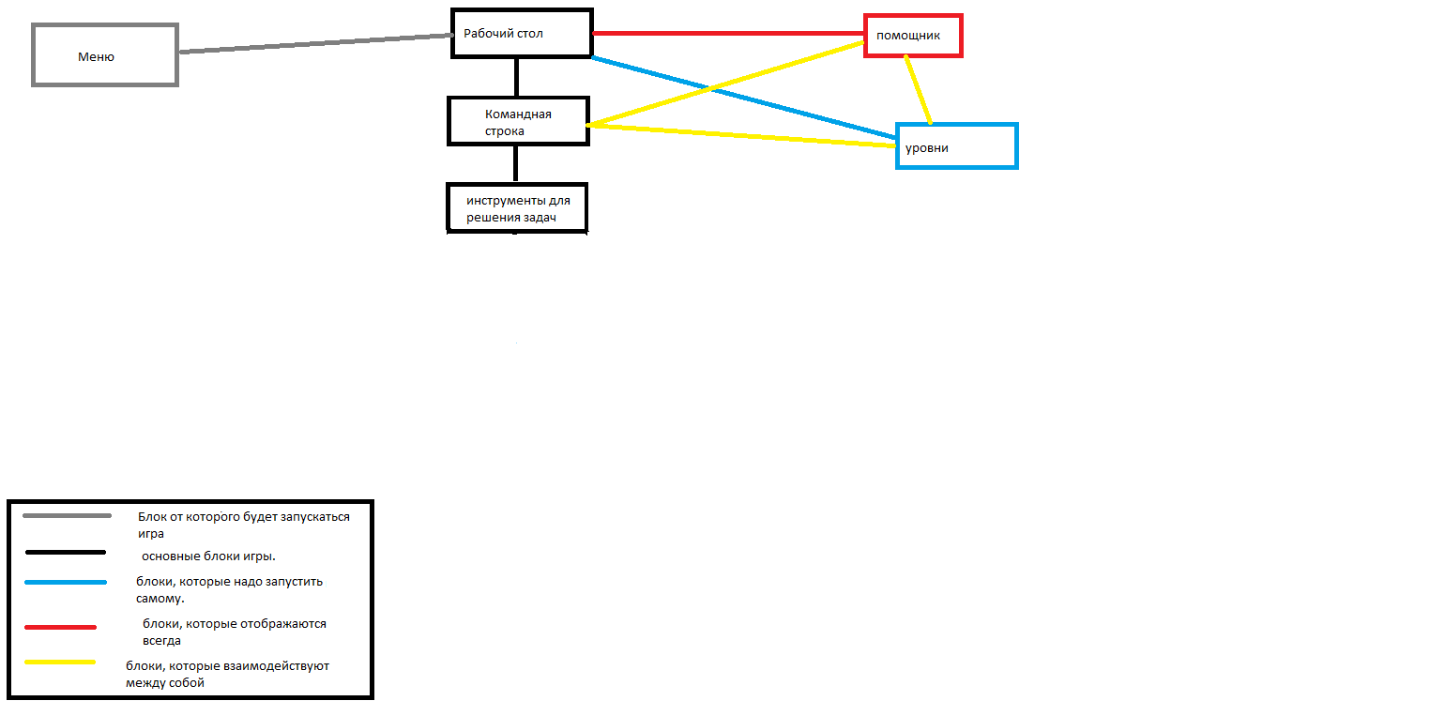



Рисунок 1 – Схема работы приложения

Для перехода к игре было решено создать сайт, представленный на рисунках 2 и 3.

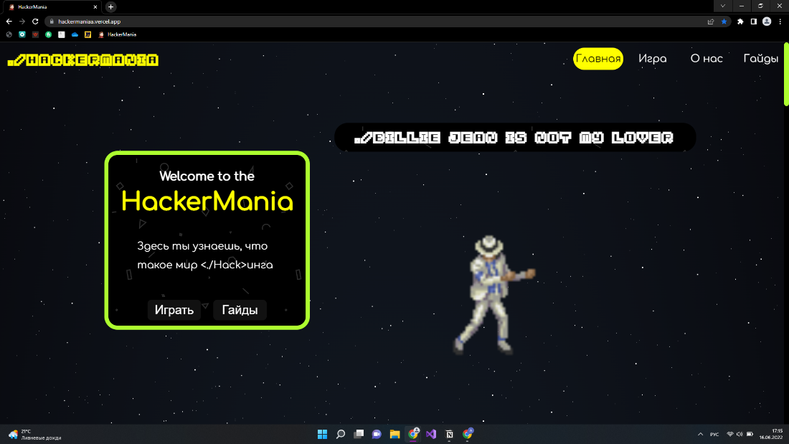

Рисунок 2 – Внешний вид главной страницы сайта

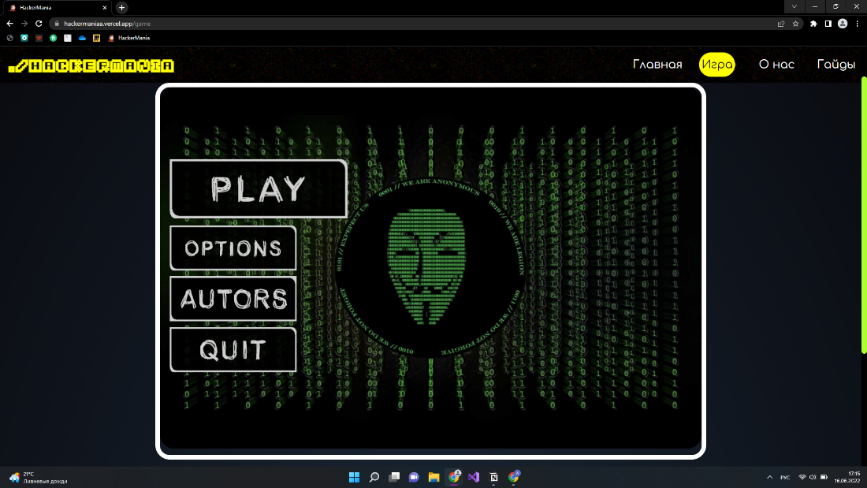

Рисунок 3 – Внешний вид страницы с игрой

Главное окно, которое открывается перед игроком представлено на рисунке 4.

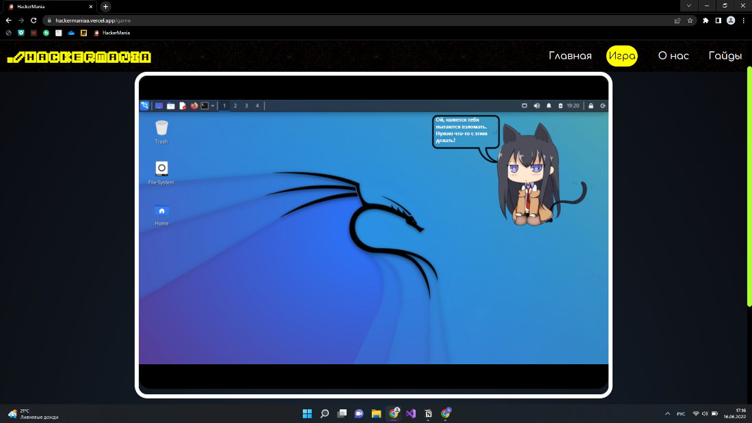

Рисунок 4 – Внешний вид главной окна игры

Разработка игры

Этапы:

1. Создание макета сайта и его дизайна
2. Воплощение идеи в коде
3. Сбор информации об этом направлении в IT-сфере
4. Оформление информации в сценарий игры для будущей ее разработки
5. Создание дизайна пользовательской части игры (главное меню, гайды и тп)
6. Создание дизайна игровой части продукта (уровни)
7. Воплощение макета в коде
8. Тестирование всех компонентов на работоспособность и последующее исправление багов
9. Сборка проекта в единое целое
10. Оформление продукта

Заключение

Рассмотренные вопросы в рамках данной проектной работы, являются основными при использовании дополненной реальности в онлайн-шопинге. Приведены определенные правила и принципы, которые позволят в дальнейшем правильно сопровождать, поддерживать, и грамотно разрабатывать новый функционал для данной разработки.

Основные технические компоненты, которые были использованы в данной проектной работе:

* Платформа для разработки игры – Construct 2
* Библиотека для разработки интерфейса сайта – React
* Программа для разработки дизайна игры и сайта - Photoshop  
   Кроме вышеупомянутых технических решений, позволяющих разработать и доработать функционал продукта, в проектной работе затрагиваются обязательные вопросы эффективной работоспособности новых компонентов. А именно вопросы качественных показателей и масштабируемости решений, вопросы тестирования.

В итоге представлен эффективный продукт, позволяющий потребителю:

* Максимально изучить конкретный продукт, представленный для решения проблем с безопасностью;
* Применить знания сразу же после прохождения каждого этапа;
* Углубиться в изучение данной проблемы и ее решений после получения базы знаний посредством гайдов и ссылок на дополнительные источники.

К недостаткам можно отнести использование элементов, несколько не подходящих друг другу и имеющих ограниченный функционал в бесплатной версии, однако, используя предложенный подход можно быстро адаптировать разрабатываемый функционал в различные архитектурные решения.

Целью данной работы являлась разработка игры по информационной безопасности, позволяющей получить основные знания и навыки, которые можно использовать для защиты персональных данных.

Исходя из поставленной цели, в работе были определены следующие задачи:

* Изучить статистику самых распространенных видов хакерских атак;
* Проанализировать уже существующие игры по данной тематике;
* Разработать игру по информационной безопасности, помогающую получить знания и навыки, нужные для защиты своих данных.

Таким образом, все цели и задачи, поставленные вначале написания данной проектной работы, были полностью выполнены и освещены.

список литературы